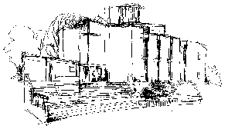
. Smíchovský Zpravodaj
Informační týdeník Sboru CASD Praha 5 - Smíchov
26. února 2011
ročník 11/číslo 9

Program sobotní bohosLUŽBY

Dopoledne .
9,3o hodin
Studium sobotní školy a dětské sobotní školy
vede Josef Havliček

Téma úkolu: „Vědomí vlastní hodnoty“
společná píseň a modlitba
studium probíhá ve třídách pod vedením učitelů
sbírka sobotní školy pro potřeby evangelizace
společná píseň a modlitba

10,3o – 10,45 hodin
Přestávka

10,45 hodin
Dopolední pobožnost
vede František Macháň

společná píseň (vsedě)
sborová oznámení - Jaroslav Bartoš
společná píseň
modlitba
sbírka vděčnosti pro potřeby sboru

Promluva k dětem – Petra Bulejčíková
sborová píseň – Smíchovský pěvecký sbor
Čtení z Bible - Aneta Kubečková
tichá modlitba
Kázání z Božího slova – Roman Mach
chvíle ke ztišení – Vlaďka Nohejlová
společná píseň
modlitba
závěrečná píseň

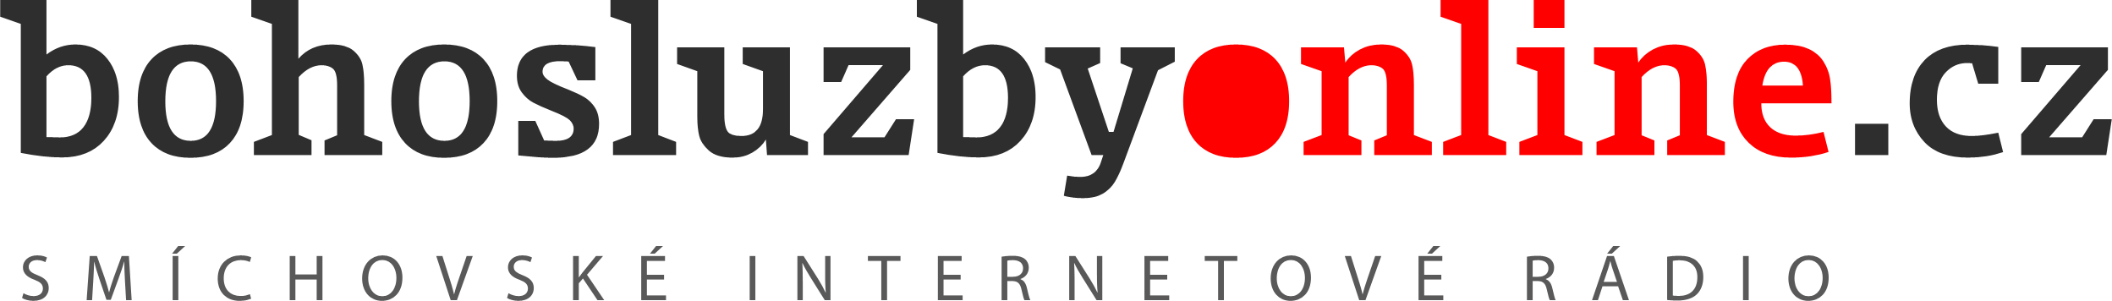

každou sobotu od 10:45 hodin živě s obrazem
www.bohosluzbyonline.cz

Po ukončení dopolední pobožnosti cvičení dětského a sborového zpěvu

Oznámení

-Přejeme požehnanou sobotu všem, kteří navštívili náš sbor

-Dnes bude z Božího slova sloužit br. Roman Mach,
teolog a učitel Teologického semináře Sázava

-Příští sobotu 5.3. bude kázáním z Písma sloužit br. Vítězslav Vurst

-Téma úkolu sobotní školy na příští týden 27.2.- 5.3.2011.: „Žárlivost“

-Tento víkend 26.-27. 2. od 15⁰⁰ hod se uskuteční předtáborová akce
„Cestou necestou – Tajemství alchymisty“
(více informací dále ve Zpravodaji nebo u vedoucích KP)

-V sobotu 5.3. Vás srdečně zvou na bohoslužbu od 16⁰⁰ hod ve sboru
snoubenci Buha Nadiya a Sugai Sergii
(svatební oznámení dále ve zpravodaji, informace u kazatele J. Cepla)

-V sobotu 5.3. se uskuteční setkání Klubu zdraví od 14⁰⁰ hod ve sboru
(více informací u vedoucího KZ L. Boušky)

-V neděli 6.3 se uskuteční setkání Seniorů od 14⁰⁰ hod ve sboru

- Sbírky z minulého týdne: sbor: Kč 7 213,-; misie: Kč 1 956,-;
BangBaby: Kč 220,-; adra: Kč 3 020,-

- Prosíme podporujte na svých přímluvných modlitbách sestry a bratry,
kteří nesou břímě nemoci a utrpení.

-Bankovní účet sboru: 5053339/0800, do textu jméno a účel

- Neodkládejte si cenné věci v šatně I ve sboru bez dozoru.
Prosíme vypínejte a nepoužívejte v sále a na balkoně, určeném pro bohoslužbu, mobilní telefony a nekonzumujte potraviny.

V období 27.2.- 5.3.2011 oslaví narozeniny

Žalud Miloslav (28.2.); Píchová Markéta (1.3.); Petrovková Bohumila (1.3.);
Sóradová Lucie (2.3.); Žaludová Alena (3.3.); Nechyba Ivan (3.3.);
Mudranincová Ester (5.3.); Skřivanová Zdeňka (5.3.)

všem přejeme hojnost Božího požehnání do dalších let.
P.S. omlouváme se všem na které jsme zapomněli. Nebyl to úmysl.

VZKAZY, PODĚKOVÁNÍ, NABÍDKA, …

v neděli 6. března 2011 odvysílá Český rozhlas 2 - Praha v přímém přenosu od 9.00 do 10.00 hod. bohoslužbu ze sboru CASD Brno - Střední. Kázáním poslouží bratr Libor Škrla.
Svatební oznámení
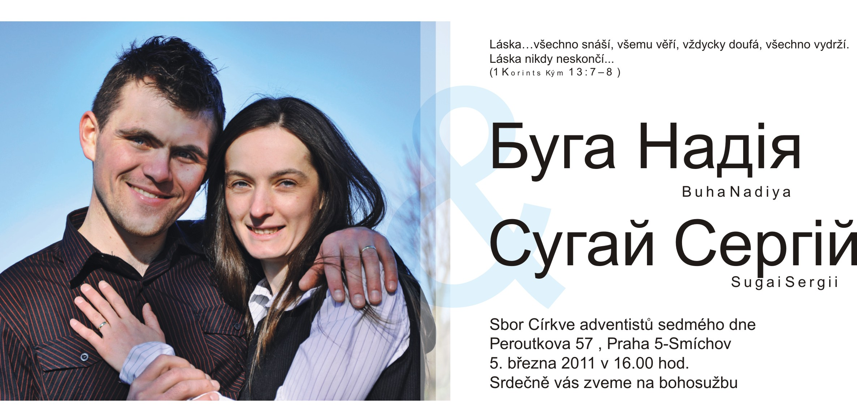

Hledáme pronájem
Manželský pár hledá byt na dlouhodobý pronájem.
Kontakt - tel.: 734 421 700; e-mail: d.petkov@seznam.cz
br. Dmitri Petkov s Moldávie

Klub zdraví Praha Smíchov Recepty ze Slavnosti chleba – část 2
3 chleby ručně zadělávané a pečené v troubě

Makový chléb se semínky a oříšky
300 g pšeničná celozrnná mouka
300 g žitná mouka chlebová
300 g pšeničná mouka hladká
42 g droždí,
50 g domácího kvásku nebo 1 lžíce jablečného octa
1,5 lžičky soli, 1 lžíce medu
100 g máku, 20g slunečnicových semínek případně lískové oříšky, rozinky
voda, hladká mouka na vál
Nepomletý mák, semena a oříšky namočíme 3-4 hodiny před přípravou těsta do studené vody. Do mísy odvážíme celozrnnou pšeničnou mouku a zalijeme ji takovým množstvím vroucí vody, abychom dostali pórovité, středně husté těsto. Toto těsto rozprostřeme na dno mísy a necháme úplně vychladnout. Mezitím si připravíme z celého množství hladké mouky, droždí a medu řidší těstíčko, které necháme na teplém místě přikryté pokličkou vzejít. Až vychladne těsto v míse, přidáme k němu žitnou mouku, sůl, domácí kvásek nebo lžíci octa a vzešlé droždí a zpracujeme pružné tužší těsto. Nakonec scedíme z máku, semen a jader vodu, necháme dobře okapat a vše zapracujeme do těsta. Těsto srovnáme v míse, lehce poprášíme hladkou moukou a necháme v teplé místnosti kynout, až se jeho objem zdvojnásobí. Pak těsto rozdělíme na 2 stejné díly. Připravíme 2 košíčky o průměru 25 cm a vyložíme je lněnými utěrkami, které posypeme hladkou moukou. Z těsta utvoříme bochníčky, které dáme do připravených ošatek a necháme asi 30 minut kynout. Troubu předehřejeme na 220C. Před vsazením chleba vložíme na dno trouby nádobu s horkou vodou, aby byla uvnitř trouby při pečení dostatečná vlhkost a chléb se nevysušil. Bochníčky z ošatek vyklopíme na moukou vysypaný plech a troubu neotevíráme. Pak teplotu snížíme na 160C a chléb dopékáme ještě asi 30 minut. Občas troubu otevřeme a bochníčky i okolí postříkáme horkou vodou. Vyhřívání trouby po uplynutí potřebné doby vypneme a chleby necháme v uzavřené troubě ještě 10 minut dojít. Po upečení přikryjeme utěrkou na kuchyňském sítu.

Žitný ošatkový chléb
300 g žitné celozrnné mouky,
200 g hladké pšeničné mouky nebo celozrnné pšeničné mouky, jemně mleté.
½ lžíce soli, koření a lněné semeno: (množství dle individuální chuti)
drcený kmín (lépe chléb provoní čerstvě umixovaný kmín celý, mixuji spolu s lněným semenem),
lněné semeno, fenykl, koriandr (lze použít hotovou směs „chlebové koření“.
1 větší nebo dva menší uvařené brambory, jemně nastrouhané,
olivový olej,
podmáslí 0,4 l,
kvásek (droždí 42 g, trochu cukru a hladké mouky, vlahá voda.)
Všechny suché suroviny důkladně promícháme, přidáme nastrouhaný, uvařený brambor (chléb je dlouho vláčný a má dobrou chuť), znovu promícháme, přilijeme olivový olej, kvásek. Mícháme, postupně přidáváme podmáslí do doby, než vypracujeme relativně tužší těsto (aby se v troubě tolik „nerozjíždělo“). Těsto lze vypracovat vařečkou nebo s menší fyzickou námahou na vále. Necháme kynout cca 1 hod. Znovu vypracujeme, vložíme do moukou vysypané ošatky a necháme kynout (asi 20 min). Z ošatky velmi opatrně vyklopíme na plech s pečícím papírem. Vložíme do trouby, vyhřáté na 250 st. Po 10ti minutách teplotu stáhneme na 150 st. a dopékáme 50 min.

Špaldový chléb s jablkem a římským kmínem
300 g špaldové, jemně mleté celozrnné mouky,
200 g celozrnné, jemně mleté žitné mouky,
½ lžíce soli, koření a lněné semeno: (množství dle individuální chuti)
drcený kmín (lépe chléb provoní čerstvě umixovaný kmín celý, s lněným semenem a římským kmínem),
1 – 2 lžičky drceného nebo umixovaného římského kmínu (zcela jiné chuti než běžný kmín),
lněné semeno, fenykl, koriandr (lze použít hotovou směs „chlebové koření“.
1 větší nebo dvě menší jablka, nahrubo nastrouhaná,
olivový olej, podmáslí 0,4 l,
kvásek (droždí 42 g, trochu cukru a hladké mouky, vlahá voda.)
Všechny suché suroviny důkladně promícháme, přidáme nahrubo nastrouhané jablko (chléb je dlouho vláčný a má dobrou chuť), znovu promícháme, přilijeme olivový olej, kvásek. Mícháme, postupně přidáváme podmáslí do doby, než vypracujeme vláčné těsto. Těsto lze vypracovat vařečkou nebo s menší fyzickou námahou na vále. Necháme kynout cca 1 hod. Znovu vypracujeme, vložíme do olejem vymaštěné formy (větší varianta) „biskupský chlebíček“, po délce nařízneme a necháme kynout (asi 20 min). Vložíme do trouby, vyhřáté na 250 st. Po 10ti minutách teplotu stáhneme na 150 st., po dalších 5ti minutách přikryjeme alobalem a dopékáme 50 min. Po vyndání z trouby necháme 5 minut odpočívat, pak opatrně z formy vyklopíme, tak jak byl chléb ve formě, tak ho položíme na mřížku a necháme pod utěrkou zchladnout.
Dobrou chuť
Co nového na síti

Ze starých autolékárniček dostane Itibo tisíce obvazů (Praha, Itibo)
Do celonárodní sbírky starých autolékárniček pro zdravotnické zařízení adventistické humanitární organizace ADRA v Itibo v Keni se zapojilo 250 sběrných míst po celé České republice a dosud byl získán zdravotnický materiál za více než milion korun. „Znovu se projevilo, kolik lidí je ochotno pomáhat," uvedla vedoucí fundraisingu české pobočky ADRA Andrea Urbancová. „Je to příklad krásné sounáležitosti, touhy pomoci a soucitu s potřebnými. Píle, skromnost a nadšení, se kterým k této nelehké práci přistupuje množství dobrovolníků po celé České republice, jsou pro nás velkou inspirací a dodávají nám sílu do další práce."

ADRA jen v lednu odpověděla na 1800 e-mailů a vyřídila více než 700 telefonických hovorů ke sbírce autolékárniček. Sbírka začala nápadem učitelky Maji Horké ze Základní školy v Lipníku nad Bečvou, jejíž žáci již pro organizaci ADRA sbírali použité brýle chudým Afričanům. Nápad vznikl na základě zákonné povinnosti vyměnit od 1.1.2011 obsah starých autolékárniček za nové. Do akce se pak zapojili jednotlivci, školy, občanská sdružení, městské i obecní úřady, velké i malé firmy, lékárny, knihovny, nemocnice, hotely a další.

V průběhu ledna se podařilo ve spolupráci s organizací Kenya Asante dohodnout s reklamní agenturou Speed Media z Jihlavy, která se v rámci podpory sběru autolékárniček rozhodla pro Adru všechna sběrná místa na přelomu února a března objet, materiál vyzvednout, roztřídit a následně předat do centrálního skladu v Praze, odkud materiál v létě poputuje do Keni.

Jednotlivé položky, které pro nemocnici ADRA do konce února sbírá, jsou stále stejné: obvazový materiál, náplasti, trojcípé šátky, gázové čtverce a rukavice. Nůžky a taštičky na zip použijí zařízení pracující s dětmi, respirační roušky zdravotnické školy. Je nutno podotknout, že tohoto „přebytečného materiálu" je skutečně obrovské množství, a proto do Afriky poletí jen jeho část, zbytek ADRA rozdá rovněž potřebným zařízením v České republice. Důvodem je především nákladnost dopravy.
Společnosti Lagermax a Air France/KLM, jež dlouhá léta Adru velkoryse podporují, povezou náklad opravdu obrovský za cenu více než symbolickou. "Takové pomoci si vážíme, a tak zodpovědně volíme, co povezeme. A vzhledem k naší nemocnici dáváme jednohlasně přednost transportu jednorázového chirurgického materiálu jako jsou šicí sady, infuzní vaky, roušky aj. namísto přemíry taštiček a nůžek," dodala Andrea Urbancová.
Zdravotnické zařízení v Itibo, které spravuje česká ADRA, poskytuje základní a nyní již v určitých případech i specializovanou zdravotnickou péči nejchudším obyvatelům z širokého okolí. Spádová oblast Itibo představuje více než 20 tisíc lidí. Například na jedno ošetření popáleného dítěte, což je jedno z nejčastějších poranění, se spotřebuje až 50 sterilních mulových čtverců a 10 obvazů. Převazy se dělají každý den, někdy i měsíc.
Službu v této nemocnici si tento měsíc na vlastní kůži vyzkoušeli medici z 1. Lékařské fakulty, kteří od konce ledna pracovali ve zdravotnickém zařízení ADRA v Itibu. Doprovázel je i MUDr. RNDr. František Stejskal PhD., specialista na tropické choroby a stomatoložka MUDr. Daniela Rehová. Všichni se v Itibo zapojili do práce na ambulanci, ošetřovali drobná poranění, řešili i závažné zdravotní komplikace příchozích pacientů. Nejvíce je však zaměstnávala práce na porodním sále, kde se jen během prvního týdne jejich působení v Itibo narodilo osm dětí. Na porodním sále se dokonce musela zapojit i zubní lékařka.

Zdravotnickému zařízení ADRA v Itibo se podařilo sehnat dva nové přístroje, které zdravotníkům usnadní práci a přispějí k větší profesionalizaci. Jeden ze studentů, Ondřej Felix, který stáž v Itibo absolvoval v létě, sehnal pro projekt přístroj od kanadské společnosti, který se využívá na vyšetření těhotných a na poslech srdečních ozev plodu, jež je potřeba sledovat zejména při komplikovaných porodech.

Z finančního daru pardubické společnosti Peculium pořídila ADRA pro Itibo také nový monitor vitálních funkcí, který sleduje řadu tělesných funkcí pacienta a je schopen varovat při každém výrazném výkyvu. Díky tomuto přístroji dojde k významnému zkvalitnění oddělení intenzivní péče.

Ještě před mediky přiletěl do Itiba na svoji další misi manažer a zdravotník projektu Aleš Bárta a s sebou přivezl i první várku zdravotnického materiálu, získaného z úspěšného projektu ADRA - sběru autolékárniček.

Adventisté v Jičíně slavnostně založili nový sbor (Jičín)
Nový sbor Církve adventistů sedmého dne byl v sobotu 19. 2. slavnostně založen v Jičíně. Předseda Českého sdružení církve Pavel Zvolánek předal sboru za účasti místního kazatele Josefa Dvořáka kalich pro samostatné slavení Večeře Páně. Kalich převzal lékař Marek Ondráček, kterého si předtím členové nového sboru zvolili svým starším. Shromáždění pozdravily zástupkyně města Jičín a představitelka Českobratrské církve evangelické, v jejíž prostorách jsou Jičínští v nájmu. Popřály nově vzniklému sboru naplnění jejich záměru sloužit obyvatelům města.

Odpoledne Eva Ondráčková v krátké prezentaci představila přítomným počátky adventistického hnutí na Jičínsku. V oblasti Českého ráje působí církev od dvacátých let minulého století. V Jičíně jsou adventisté od roku 1945. Dosud skupina patřila pod nejbližší sbor církve v Turnově, kde si členové církve svépomocí vybudovali modlitebnu v Nádražní ulici. Pravidelné veřejné bohoslužby církve adventistů v Jičíně se konají každou sobotu vždy od 9 hodin ve sborové místnosti fary Českobratrské církve evangelické v Chlumského ulici. Výjimkou je vždy první sobota v měsíci, kdy hostují Jičínští na bohoslužbě v Turnově. Aktuální informace o činnosti nového sboru a jeho dalších aktivitách najdou zájemci na internetových stránkách jicin.casd.cz.

Shromáždění pozdravil také starší sboru z Turnova Josef Císař, který za mateřský sbor vyjádřil, že se těší na další společnou spolupráci. Adventisté založili v Jičíně také Klub zdraví. Termín dalšího klubového setkání je ve čtvrtek 24. 2. od 17 v jídelně polikliniky Jičín. Klub vede lektorka Institutu životního stylu Dana Kozáková, lékařským garantem je doktor Marek Ondráček z interní a diabetologické ambulance Jičín.

Pravidelné veřejné přístupné studium Bible pořádají jičínští adventisté každé pondělí od 17 do 18 hodin v malé zasedací místnosti (3.patro, dveře u schodiště vpravo) v administrativní budově v Denisově ulici 585 (bývalá Vojenská správa). V současné době se zde studuje starozákonní mudroslovná kniha Přísloví.

Pozvánka

Předtáborové setkání

Cestou, necestou 2011 - Tajemství alchymisty
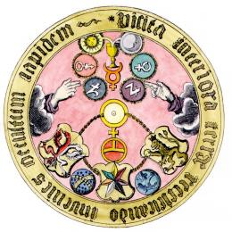

„V Praze, slovutném městě stověžatém, v srdci Evropy, jež bohatou tradicí v oboru alchymie pyšniti se může, skryl jsem tajemství své o objevu epochálního významu.“
- Arne Saknussemm, islandský alchymista a věrný následovník odkazu proslulého alchymisty na dvoře císaře Rudolfa II magistra Edwarda Kellyho

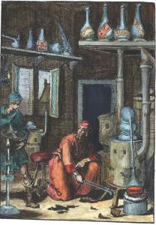
Co?
Akce Pathfinderu, kde nastíníme téma tábora, zahrajeme si bojovku v Praze a pojedeme na výpravu na hrad Zlenice

Kdy?
Zahájení v sobotu 26. 2. 2011 v 15:00 hod ve sboře Praha Smíchov a ukončení v neděli 27.2. 2011 v 15:00 hod tamtéž

Kde a jak?
Spát budeme v klubovně na Smíchově, pohybovat se budeme různě a nedělní strava je zajištěna

Pro koho a za kolik?
Pro všechny děti ve věku 6-15 let za 150,- Kč

Co s sebou?
Kroj nebo tričko KP, spacák, karimatku, jídlo na sobotu, hygienu, kapesné, baterku, teplé oblečení, oblečení na spaní a všechno, co uznáš za vhodné…

Chceš se zúčastnit?
Přihlásit se můžeš zde: Kuba Fraj,
tel.: 734 363 639,
mail: super. vizor@seznam.cz

Za org. tým Kuba Fraj

AKTUÁLNĚ Z NAKLADATELSTVÍ ADVENT-ORION PRAHA
leden 2011

Jon Paulien
Nová setkání s Bohem

Nám již důvěrně známý odborník na janovskou literaturu a eschatologii nám tentokrát slibuje představit Ježíše, jakého sám autor – i přesto, že vyrůstal v křesťanské rodině – dříve neznal.

Věříme, že četba této knihy nám přinese skutečně nová setkání s Bohem.

Brožura formátu 13 × 20 cm, 168 stran

Noble Alexander & Kay D. Rizzo
Zemřu svobodný

Kuba roku 1962. Humberto Noble Alexander stojí nahý a na kost promrzlý před svými vězniteli ve strohé, neosobní výslechové místnosti, kde spravedlnost a právo nic neznamenají. Je falešně obviněn z pokusu o atentát na komunistického diktátora Fidela Castra. Jeho vyhlídky nejsou růžové. Čeká ho kruté mučení, cely plné odporné havěti, tvrdá práce a – což je ze všeho nejhorší – dvaadvacet let vězení.

Kniha vypráví pozoruhodný příběh Humberta Noble Alexandra, který se v branách pekla ze všech sil snažil přežít a zůstat věrný Bohu.

Tuhá vazba, 13 × 20 cm, 216 stran

Smíchovský Zpravodaj, informační týdeník vydává Sbor CASD Praha Smíchov
Odpovědný redaktor Jaroslav Bartoš. Vychází každý týden v sobotu v nákladu 130 ks. Případné změny v programu jsou vyhrazeny.
Uzávěrka příspěvků je čtvrtek.Redakce příspěvky neupravuje a otiskuje je v plném znění. Za tiskové chyby se omlouváme.
Další informace naleznete na internetových stránkách sboru –www.casdsmichov.cz

